新 书 推 荐

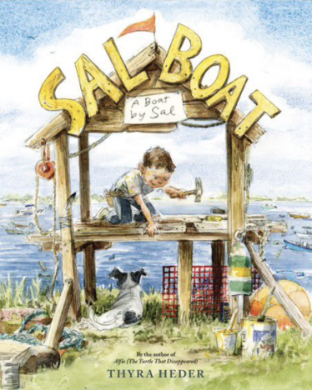
中文书名：《萨尔的船屋》
英文书名：SAL BOAT
作 者：Thyra Heder
出 版 社：Abrams Books for Young Readers
代理公司：ANA/Emily Xu
页 数：48页
出版时间：2022年8月
代理地区：中国大陆、台湾
审读资料：电子稿
类 型：故事绘本

内容简介：

男孩在他小镇居民的帮助下建造了一艘属于自己独特的船，这是由广受好评的《阿尔菲》作者创作的全新图画书。

萨尔喜欢水上生活。他每天都在想自己独自一人和海浪生活在一起。最重要的是，他想要一艘船。他甚至可以想象这艘船是什么样子的，所以他决定自己建造它。

没过多久，镇上的每个人都开始提供自己的建议。但萨尔不需要他们的帮助。他知道自己在建造什么样的船只。他做到了！他真的建造了一艘船。但是他却忘记了一个关键的细节——任何工作，无论难易，都需要接受来自他人的帮助，否则无法完成。 来自备受赞誉的作家兼插画家赫德，她还创作了《阿尔菲》（Alfie）和《你怎样跳舞》（How Do You Dance？）。这是一个关于创造力、协作、学会接受他人的帮助的故事，构思巧妙，而又温暖人心。

销售亮点：

- 作者备受赞誉：赫德之前的作品收到过星级评论，还有包括E.B.怀特大声朗读荣誉书，ALA著名书籍，德克萨斯州2×2大师榜和亚马逊年度最佳书籍等荣誉。
- 作品库存量大：赫德的作品每本至少售出20000至30000册。
- 航海环境设定：讲述小镇船屋的故事将特别吸引居住沿海的人群和海洋爱好者。

媒体评价：

“闪闪发光的插画——在她的水彩画中塑造了小镇的场景，还描绘了一个浅色皮肤的男主角，男孩不断变化的面部表情和肢体语言，便于读者了解他的人物个性，因为他从一开始的愁眉不展，到喜悦、沮丧，然后是绝望、放弃，以及一点一点累积的愤怒。图画书的最后一幕是：日落时分，水面上漂浮着船屋，装点着派对用的闪烁灯光，周围漂浮着的船只上有各色的邻居们，大家都在高兴地庆祝成功建造了船屋。这个故事提醒读者们：一个人无法做到的事情，一群人却可以做到。”
——《科克斯书评》（Kirkus）

作者简介：
泰拉·赫德（Thyra Heder）是《幽灵动物园》（Fraidyzoo）、《小熊报道》（The Bear Report）、《阿尔菲》（Alfie）和《你怎样跳舞》（How Do You Dance）的作者和插画家。她还是电影和广告的布景设计师和脚本作家。她现居布鲁克林。

内页插图：

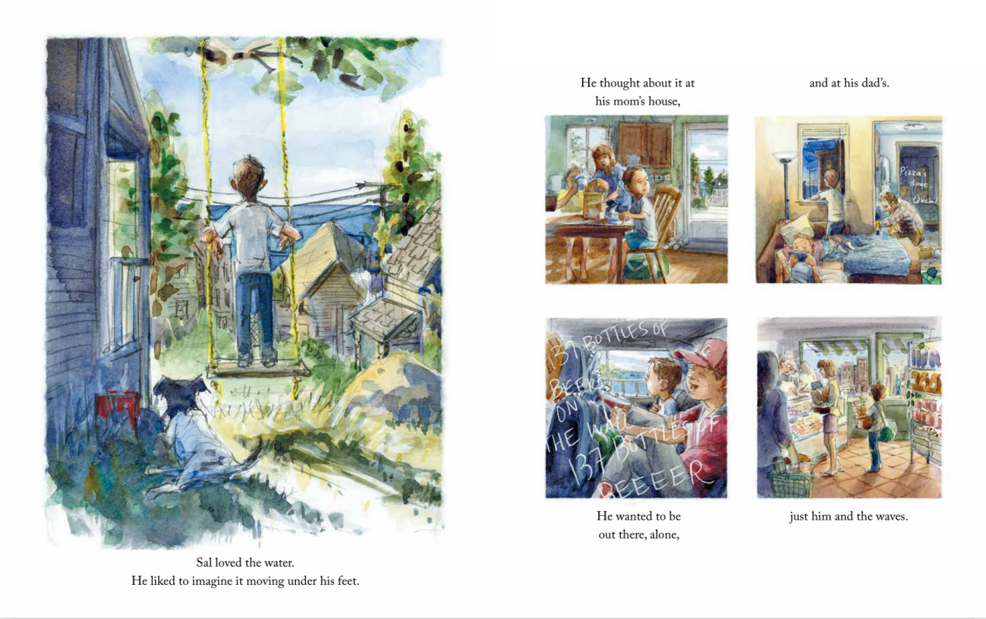
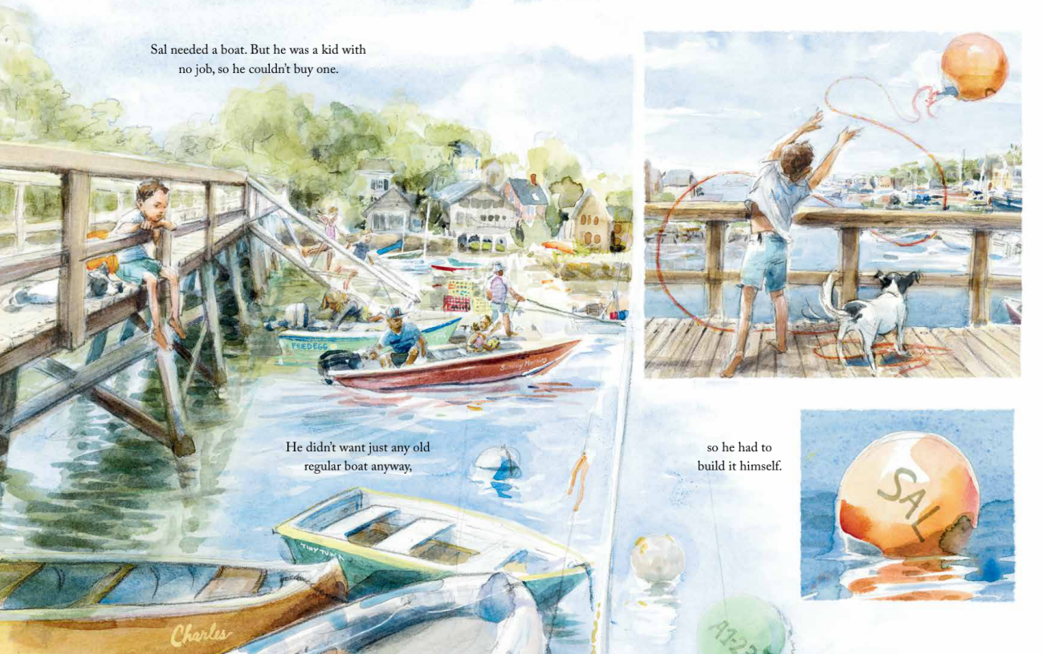
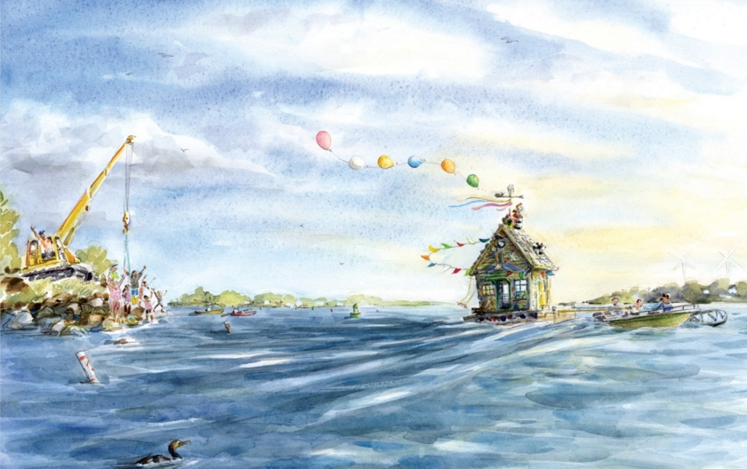

谢谢您的阅读！
请将回馈信息发至：Emily@nurnberg.com.cn
徐书凝 (Emily Xu)
安德鲁﹒纳伯格联合国际有限公司北京代表处
北京市海淀区中关村大街甲59号中国人民大学文化大厦1705室, 邮编：100872
电话：010-82504206
传真：010-82504200
Email: Emily@nurnberg.com.cn
网址：www.nurnberg.com.cn
微博：http://weibo.com/nurnberg
豆瓣小站：http://site.douban.com/110577/
微信订阅号：安德鲁书讯

